Dzień dobry, dziś skoncentrujemy się na zdrowym jedzeniu.

- Zaczniemy od krzyżówki.
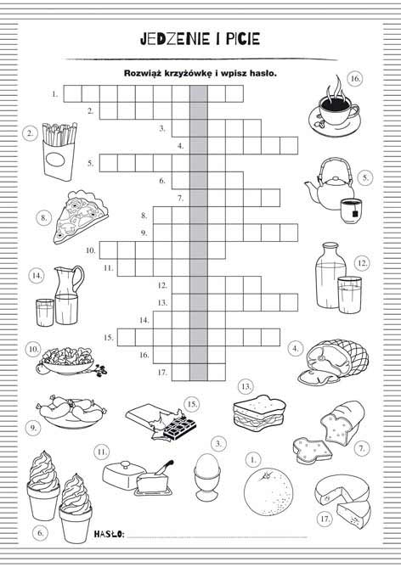
Czy wszystkie produkty są zdrowe?
Otocz kółkiem te, których nie powinno spożywać się w nadmiarze.
Sprawdź poniżej czy dobrze wykonałeś zadanie.
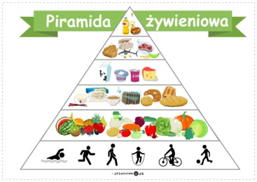
- Zapraszam do nauki piosenki o znaczeniu piramidy żywienia.
https://www.youtube.com/watch?v=7_Y8QekljEo

- Czas na zdrowe przekąski czyli na coś co podjadamy między posiłkami.
Zaproście Rodziców czy też Dziadków do ich wspólnego przygotowania.
Oto kilka prostych przepisów.
- Chipsy z pieczonych lub suszonych warzyw i owoców
Składniki:
- 500 g marchwi
- 1 łyżka oliwy z oliwek
- odrobina soli
- słodka i ostra papryka
Sposób przygotowania:
Marchewkę pokroić w cienkie plasterki, wymieszać z oliwą z oliwek i przyprawami. Rozłożyć na dużej blaszce wyłożonej papierem do pieczenia. Piec 40 minut w 150ºC, a następnie 20 minut w 170ºC, aż warzywa staną się chrupią.

Domowe nachosy
Nachos przygotowane w domu nie są dużo mniej kaloryczne niż przekąska kupiona w sklepie, ale na pewno zdrowsze, bo sami kontrolujemy, co do nich dodamy, a także tańsze.
Składniki:
- 1 szklanka mąki kukurydzianej
- 1/2 szklanki mąki pszennej
- 200 ml gorącej wody
- po łyżeczce słodkiej i ostrej papryki, oregano, czosnek, szczypta soli
Sposób przygotowania:
Mąkę i przyprawy wymieszać dokładnie w misce z połową gorącej wody. Zagniatać ciasto, dodając stopniowo wody do uzyskania zwartej masy. Przełożyć ciasto na blat, rozwałkować ciasto bardzo cienko, aby nachos były chrupkie po upieczeniu. Pokroić na trójkąty. Wyłożyć na blachę i piec przez 8 minut w temperaturze 200°C z termoobiegiem.

Ciasteczka z makiem i sezamem
To propozycja zdrowych słodyczy, które dostarcza błonnika, witamin z grupy B, magnezu, żelaza i cynku.
Składniki:
- 1/2 szklanki maki orkiszowej
- 200 g płatków owsianych
- 3 jajka
- 3 łyżki miodu
- 1 łyżka oleju kokosowego
- 50 g sezamu
- 3 łyżki maku
- 1 łyżeczka proszku do pieczenia

Sposób przygotowania:
Mąkę przesiać, dodać pozostałe składniki, utrzeć mikserem na gładkie ciasto. Formować kulki, układać na blasze wyłożonej papierem do pieczenia i lekko spłaszczać. Piec ok. 10 minut w 170°C. Wystudzić. Przechowywać w szczelnie zamkniętym pojemniku.

Domowe lody
Lody można przygotować w bardzo wielu kombinacjach w zależności od ulubionych smaków. Brak dodatku cukru i chemicznych polepszaczy powinien zachęcić do zrobienia lodów samodzielnie.
Lody kremowe
Banany ( 3 sztuki) pokroić w plasterki ok. 1 cm grubości i włożyć do zamrażarki (na tacce lub w woreczku). Na drugi dzień zblendować banany na najwyższych obrotach.
Lody truskawkowe
Truskawki (300 g) zblendować z jogurtem greckim (400 g) i dodać łyżkę miodu. Mrozić 1,5 godziny.
Lody czekoladowe z cynamonem
700g jogurtu zmieszać z 4 łyżkami kakao i dodać pół łyżeczki cynamonu. Zblendować
i mrozić 1,5 h.
Życzę smacznego!

A na koniec kolorowanka …przyjemnej zabawy dla dziewczynek i chłopców, wiernych bywalców świetlicy.

http://www.kolorowankionline.com/pomaluj-owoce-i-warzywa/

Do następnego spotkania…
Pozdrawiamy

